BÀI THỰC HÀNH 5: THIẾT KẾ ỨNG DỤNG

Họ và tên: Lê Hoàng Việt Quốc. MSSV: 20200323. Ca học: 7

Sử dụng công cụ App Designer để thiết kế giao diện của chương trình vẽ đồ thị hàm một biến như hình bên dưới. Chú ý đặt tên các components đúng theo hình:

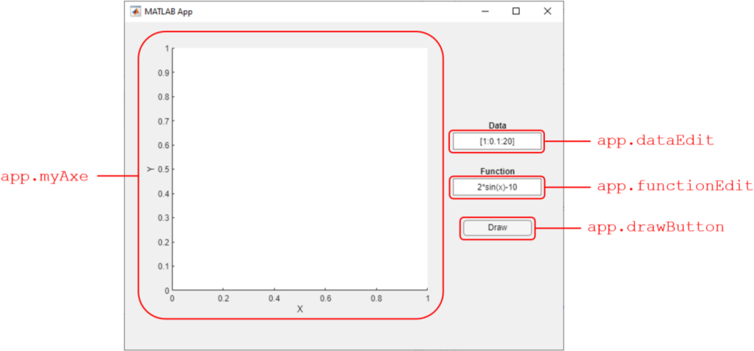

Chuột phải vào nút **Draw** → chọn **Callbacks** → chọn **Add ButtonPushedFcn callback** để tạo **function DrawButtonPushed**. Nội dung function này như sau:

|  |  |
| --- | --- |
| 1 | **function DrawButtonPushed**(app, event) |
| 2 | **try** |
| 3 | x = app.dataEdit.Value; |
| 4 | x = str2num(x); |
| 5 |  |
| 6 | fx = app.functionEdit.Value; |
| 7 | fx = str2func(['@(x)' fx]); |
| 8 | y = fx(x); |
| 9 |  |
| 10 | plot(app.myAxe, x,y); |
| 11 | **catch** error |
| 12 | **switch** (error.identifier) |
| 13 | **case** 'MATLAB:UndefinedFunction' |
| 14 | msgbox('Chi nhap ham mot bien','Error','error'); |
| 15 | **otherwise** |
| 16 | msgbox({error.identifier,error.message},'Error','error'); |
| 17 | **end** |
| 18 | **end** |
| 19 | **end** |

# Câu a:

Tiến hành chạy chương trình để vẽ đồ thị với dữ liệu (ô Data) thay đổi từ 1 đến 20, bước nhảy là 0.1 và hàm (ô Function) là 2*sin(x)-10. Sau đó nhấn nút **Draw**.

Giải thích nội dung đoạn code trên:

|  |  |
| --- | --- |
| 1 | **function DrawButtonPushed**(app, event) |
| 2 | **try** %thực thi khối lệnh try |
| 3 | x = app.dataEdit.Value; %gán giá trị được nhập ở ô Data vào x |
| 4 | x = str2num(x); %chuyển x từ kiểu string thành giá trị số |
| 5 |  |
| 6 | fx = app.functionEdit.Value; %lưu biểu thức ở ô Function vào fx |
| 7 | fx = str2func(['@(x)' fx]); %chuyển fx sang kiểu function_handle |
| 8 | y = fx(x); %tạo hàm y = fx(x) kiểu symfun |
| 9 |  |
| 10 | plot(app.myAxe, x,y); %vẽ đồ thị x, y |
| 11 | **catch** error %thực thi khối lệnh catch nếu câu lệnh trong khối lệnh try bị lỗi, nếu câu lệnh trong khối lệnh try không có lỗi sẽ bỏ qua khối lệnh catch |
| 12 | **switch** (error.identifier) %các trường hợp lỗi và thông báo lỗi |
| 13 | **case** 'MATLAB:UndefinedFunction' %trường hợp hàm không xác định |
| 14 | msgbox('Chi nhap ham mot bien','Error','error'); %tạo hộp thoại thông báo |
| 15 | **Otherwise** %các trường hợp còn lại |
| 16 | msgbox({error.identifier,error.message},'Error','error'); |
| 17 | **end** |
| 18 | **end** |
| 19 | **end** |

Chụp hình kết quả:

Các đoạn code trong khối lệnh **catch** có được thực thi hay không? Vì sao?

* Các đoạn code trong khối lệnh **catch** không được thực thi, vì các câu lệnh giữa **try** và **catch** không xảy ra lỗi.

# Câu b:

Thay đổi hàm trong ô Function thành 2*sin(x)-y. Nhấn nút **Draw**.

Chụp hình kết quả:

Giải thích kết quả:

* Vì y = fx chỉ nhận vào một biến ngõ vào x, nên khi nhập 2*sin(x)-y với 2 biến ngõ vào thì bị lỗi.

# Câu c:

Thay đổi hàm trong ô Function thành @2*sin(x)-10. Nhấn nút **Draw**.

Chụp hình kết quả:

Giải thích kết quả:

* Vì ở đoạn code chưa có trường hợp thực thi lệnh khi hàm nhập gặp lỗi định dạng.

Ở bảng thông báo lỗi hiện ra, dòng đầu tiên là mã (error.identifier) của lỗi đó. Bổ sung trường hợp đó vào khối lệnh **switch** và hiển thị thông báo là ‘Sai dinh dang ham, vui long nhap lai’ để yêu cầu người dùng nhập lại đúng định dạng hàm.

Nội dung thêm vào code:

case 'MATLAB:m_missing_operator'

msgbox('Sai dinh dang ham, vui long nhap lai','Error','error');

Chụp hình kết quả chạy lại:

# Câu d:

Thay đổi hàm trong ô Function thành 2*sin(x)-10+x^3. Nhấn nút **Draw**.

Chụp hình kết quả:

Giải thích kết quả:

* Vì x là mảng giá trị nên không thể dùng phép nhân ma trận cho x (x^3).

Sửa thông báo lại để có kết quả **chính xác như hình dưới (không được khác)**:

Nội dung thêm vào code:

case 'MATLAB:mpower:notScalarAndSquareMatrix'

msgbox({"Loi nhan ma tran!",...

"De nhan tung phan tu, dung dau '.' truoc lenh."},'Error','error');

# Câu e:

Bổ sung thêm một Label (Data 2) và Edit Field vào giao diện để có thể vẽ hàm một biến hoặc hai biến (tùy vào cách người dùng nhập). Thử nghiệm các trường hợp sau: *Gợi ý: Dùng hàm* isempty *để kiểm tra xem chuỗi đọc vào có rỗng hay không.*

|  |  |
| --- | --- |
| **Trường hợp** | **Kết quả cần đạt** |
| Data 1 = [-20:0.1:20]  Data 2 bỏ trống  Function = x.^3+2*x.^2-3 |  |
| Data 1 bỏ trống  Data 2 = [-20:0.1:20]  Function = -5*x.^3+x.^2-3 |  |
| Data 1 và 2 đều bỏ trống  Function = x.^3+2*x.^2-3 |  |
| Data 1 = Data 2 = [-20:0.1:20]  Function = x.^3+2*y.^2-3  *Gợi ý: Dùng hàm* mesh |  |
| Data 1 = Data 2 = [-20:0.1:20]  Function = x.^3+2*x.^2-3  *Gợi ý: Dùng hàm* contains |  |

Nội dung code:

function DrawButtonPushed(app, event)

cla(app.myAxe,'reset');

try

switch isempty(app.dataEdit.Value)

case 0

switch isempty(app.data2Edit.Value)

case 1

x = str2num(app.dataEdit.Value);

option = 1;

case 0

x = str2num(app.dataEdit.Value);

y = str2num(app.data2Edit.Value);

fx = app.functionEdit.Value;

TF = contains(fx,'x')&contains(fx,'y');

if TF option = 2;

else option = 4;

end

end

case 1

switch isempty(app.data2Edit.Value)

case 0

x = str2num(app.data2Edit.Value);

option = 1;

case 1

option = 3;

end

end

switch option

case 1

fx = app.functionEdit.Value;

fx = str2func(['@(x)' fx]);

y = fx(x);

plot(app.myAxe, x, y);

case 2

fx = str2func(['@(x, y)' app.functionEdit.Value]);

[X,Y]=meshgrid(x,y);

z = fx(X,Y);

mesh(app.myAxe, X,Y,z);

case 3

msgbox('Vui long nhap it nhat mot o du lieu','Error','error');

case 4

msgbox('So luong du lieu nhieu hon so luong bien cua ham','Error','error');

end

catch error

switch (error.identifier)

case 'MATLAB:UndefinedFunction'

msgbox('Chi nhap ham mot bien','Error','error');

case 'MATLAB:m_missing_operator'

msgbox('Sai dinh dang ham, vui long nhap lai','Error','error');

case 'MATLAB:mpower:notScalarAndSquareMatrix'

msgbox(["Loi nhan ma tran!",...

"De nhan tung phan tu, dung dau '.' truoc lenh."],'Error','error');

otherwise

msgbox({error.indentifier,error.message},'Error','error')

end

end

end

Giải thích code (chi tiết, rõ ràng) :

function DrawButtonPushed(app, event)

cla(app.myAxe,'reset'); %reset đồ thị

try %thực thi khối lệnh try

switch isempty(app.dataEdit.Value) %xét các trường hợp của ô Data 1

case 0 %nếu Data 1 có dữ liệu (isempty(app.dataEdit.Value) = 0)

switch isempty(app.data2Edit.Value)%xét các trường hợp của ô Data 2 khi ô Data 1 có dữ liệu

case 1 %trường hợp Data 2 trống (isempty(app.dataEdit.Value) = 1) khi ô Data 1 có dữ liệu

x = str2num(app.dataEdit.Value); %lấy dữ liệu ở ô Data 1 chuyển thành giá trị của x

option = 1; %đánh dấu option = 1

case 0 % trường hợp Data 2 có dữ liệu (isempty(app.dataEdit.Value) = 0) khi ô Data 1 có dữ liệu, hàm có hai biến

x = str2num(app.dataEdit.Value); %lấy dữ liệu ở ô Data 1 chuyển thành giá trị của x

y = str2num(app.data2Edit.Value); %lấy dữ liệu ở ô Data 2 chuyển thành giá trị của y

fx = app.functionEdit.Value; %lấy biểu thức ở ô Function lưu vào fx

TF = contains(fx,'x')&contains(fx,'y'); %xét fx có đủ hai biến x, y hay không (nếu đủ hai biến TF = 1, nếu thiếu một trong hai biến TF = 0)

if TF option = 2; %nếu TF = 1, hàm có đủ hai biến x, y; đánh dấu option = 2

else option = 4; %nếu TF = 0, hàm không đủ hai biến, đánh dấu option = 4

end

end

case 1 %khi Data 1 trống (isempty(app.dataEdit.Value) = 1)

switch isempty(app.data2Edit.Value) %xét các trường hợp của ô Data 2 khi ô Data 1 trống

case 0 %trường hợp ô Data 2 có dữ liệu khi Data 1 trống

x = str2num(app.data2Edit.Value); %lấy dữ liệu ở ô Data 2 chuyển thành giá trị của x

option = 1; %đánh dấu option = 1

case 1 %trường hợp ô Data 2 trống khi ô Data 1 trống

option = 3; %đánh dấu option = 3

end

end

switch option %xét các trường hợp của option

case 1 %option = 1 (1 trong 2 ô Data chứa dữ liệu)

fx = app.functionEdit.Value; %lưu biểu thức ở ô Function vào fx

fx = str2func(['@(x)' fx]); %chuyển fx sang kiểu function_handle

y = fx(x); %tạo hàm y = fx(x) kiểu symfun

plot(app.myAxe, x, y); %vẽ đồ thị x, y

case 2 %option = 2 (cả 2 ô Data chứa dữ liệu)

fx = str2func(['@(x, y)' app.functionEdit.Value]); %chuyển fx thành kiểu function_handle

[X,Y]=meshgrid(x,y); %tạo lưới giá trị X, Y dựa trên x, y

z = fx(X,Y); %tạo hàm số z có giá trị theo X, Y

mesh(app.myAxe, X,Y,z); %vẽ đồ thi 3D X, Y, z

case 3 %option = 3 (trường hợp 2 ô dữu liệu trống)

msgbox('Vui long nhap it nhat mot o du lieu','Error','error'); %tạo hộp hội thoại thông báo

case 4 %option = 4 (trường hợp hàm số thiếu biến)

msgbox('So luong du lieu nhieu hon so luong bien cua ham’, 'Error','error'); %tạo hộp thoại thông báo

end

catch error

switch (error.identifier)

case 'MATLAB:UndefinedFunction' %trường hợp hàm không xác định

msgbox('Chi nhap ham mot bien','Error','error'); %tạo hộp thoại thông báo

case 'MATLAB:m_missing_operator' %trường hợp sai định dạng hàm

msgbox('Sai dinh dang ham, vui long nhap lai','Error','error'); %tạo hộp thoại thông báo

case 'MATLAB:mpower:notScalarAndSquareMatrix' %trường hợp lỗi nhân ma trận

msgbox(["Loi nhan ma tran!",...

"De nhan tung phan tu, dung dau '.' truoc lenh."],'Error','error'); %tạo hộp thoại thông báo

otherwise msgbox({error.indentifier,error.message},'Error','error')

end

end

end

* ***Hình ảnh kết quả:***
* Data 1 = [-20:0.1:20]

Data 2 bỏ trống

Function = x.^3+2*x.^2-3

* Data 1 bỏ trống

Data 2 = [-20:0.1:20]

Function = -5*x.^3+x.^2-3

* Data 1 và 2 đều bỏ trống

Function = x.^3+2*x.^2-3

* Data 1 = Data 2 = [-20:0.1:20]

Function = x.^3+2*y.^2-3

* Data 1 = Data 2 = [-20:0.1:20]

Function = x.^3+2*x.^2-3

# Câu f:

Tạo Toolbar và tạo một nút bằng cách chọn Add Push Tool:

Đặt tên nút đó là app.SaveButton. Tạo hàm callback cho nút này để cho phép người dùng lưu đồ thị tại thư mục tùy chọn. Nội dung hàm như sau:

Giải thích đoạn code trên (chức năng các hàm in đậm, nhiệm vụ từng dòng):

function SaveButtonClicked(app, event)

[fileName,pathName] = **uiputfile**('../*.jpg','Save figure as...'); frame = **getframe**(app.myAxe);

image = **frame2im**(frame); **imwrite**(image,[pathName fileName]);

end

1

2

3

4

5

6

function SaveButtonClicked(app, event)

[fileName,pathName] = **uiputfile**('../*.jpg','Save figure as...'); %hàm **uiputfile** thực hiện mở hộp thoại để lưu file, hàm trả tên file về fileName và đường dẫn vào pathName khi nhấn nút mở file.

frame = **getframe**(app.myAxe); %hàm **getframe** chụp lại toàn bộ phần đồ thị trong app.myAxe dưới dạng khung phim và lưu vào **frame.**

image = **frame2im**(frame); %hàm f**rame2im** trả về dạng hình ảnh được liên kết với khung phim **frame** và lưu vào **image**.

**imwrite**(image,[pathName fileName]); %hàm **imwrite** ghi hình ảnh vào tập tin hình ảnh.

end

# Câu g:

Tạo thêm một nút trên Toolbar, đặt tên là app.OpenButton. Tạo hàm callback cho nút này để cho phép người dùng mở file chứa dữ liệu và chương trình tự động nhập vào các ô Data 1 và 2.

*Gợi ý: Sử dụng 2 lệnh sau:*

[fileName,pathName] = uigetfile('../*.csv','Open data');

data = readmatrix([pathName fileName]);

Đọc file ***data.csv*** với function = -3*sin(x)+y thu được kết quả như sau:

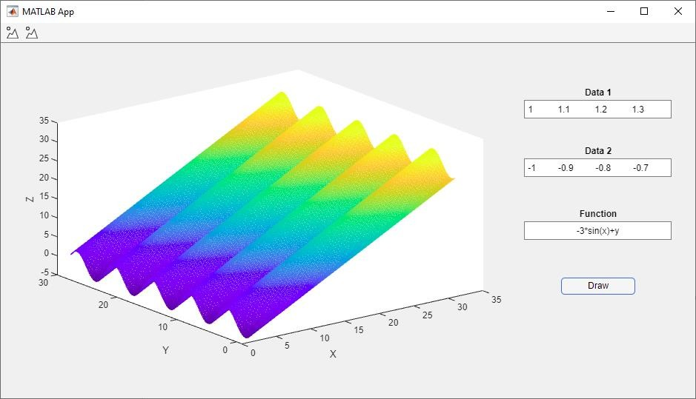

Nội dung code :

function OpenButtonClicked(app, event)

[fileName,pathName] = uigetfile(‘../*.csv’,‘Open data’);

data = readmatrix([pathName fileName]);

data_1 = string(data(:,1));

data_2 = string(data(:,2));

app.dataEdit.Value = strjoin(data_1,' ');

app.data2Edit.Value = strjoin(data_2,' ');

end

Giải thích code (chi tiết):

function OpenButtonClicked(app, event)

[fileName,pathName] = uigetfile(‘../*.csv’,‘Open data’); %hàm uigetfile mở hộp thoại để chọn file, hàm trả tên file về fileName và đường dẫn vào pathName khi nhấn nút mở file.

data = readmatrix([pathName fileName]); %hàm readmatrix đọc ma trận từ file

data_1 = string(data(:,1)); %chuyển cột đầu của ma trận thành string và lưu và data_1

data_2 = string(data(:,2)); %chuyển cột thứ hai của ma trận thành string và lưu và data_2

app.dataEdit.Value = strjoin(data_1,' '); %nối cột đầu của ma trận ở data_1 thành một chuỗi và nhập vào ô Data 1

app.data2Edit.Value = strjoin(data_2,' '); %nối cột thứ hai của ma trận ở data_1 thành một chuỗi và nhập vào ô Data 1

end